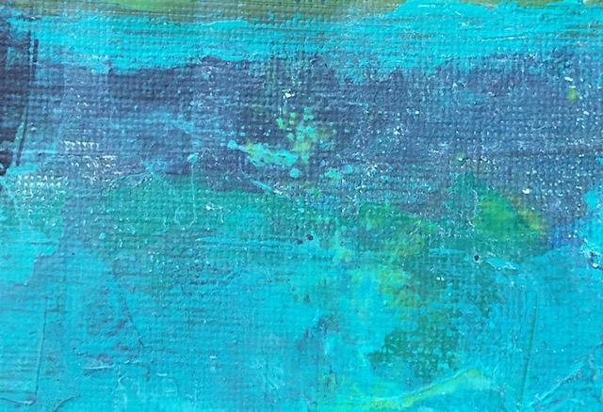

INGE MÜLLER-WEISKE

Goldschmiede Arnd
Im Schaffner 36
69123 Heidelberg
06221-700586

CALOGNA
BILDER VOM SEE

ASTRID GABRIEL

20.11.22/11-17 Uhr
sowie alle Sonntage im Advent

